LAPORAN TUGAS
BAHASA PEMROGRAMAN 3
(Dosen : Dede Husen, M.Kom.)

Modul 9
Retrofit



Nama : Muhammad Rizal Nurfirdaus
NIM : 20230810088
Kelas : TINFC-2023-04

TEKNIK INFORMATIKA
FAKULTAS ILMU KOMPUTER
UNIVERSITAS KUNINGAN

PRE-TEST
- Apa fungsi utama dari plugin Retrofit?
Jawab : Fungsi utama Retrofit adalah sebagai library (plugin) untuk mempermudah komunikasi antara aplikasi Android dengan web service atau REST API. Retrofit digunakan untuk mengirim dan menerima data melalui protokol HTTP, seperti mengambil data dari server atau mengirim data ke server, biasanya dalam format JSON. Dengan Retrofit, proses networking menjadi lebih sederhana, terstruktur, dan mudah dikelola.
- Jelaskan apa yang dimaksud dengan HTTP Request methode GET dan POST?
Jawab :
- GET
Metode GET digunakan untuk mengambil atau meminta data dari server tanpa mengubah data yang ada di server. Data biasanya dikirim melalui URL.
Contoh penggunaan: menampilkan daftar pengguna, mengambil data produk, atau membaca informasi dari database.
- POST
Metode POST digunakan untuk mengirim data ke server untuk diproses atau disimpan. Data dikirim melalui body request, sehingga lebih aman dibanding GET.
Contoh penggunaan: login, registrasi pengguna, mengirim formulir, atau menambahkan data ke database.
- Apa kelebihan Retrofit dibanding dengan plugin sejenis?
Jawab :
Kelebihan Retrofit antara lain:
- Mudah digunakan karena menggunakan anotasi (@GET, @POST, dll) sehingga kode lebih ringkas dan jelas.
- Mendukung berbagai format data seperti JSON dan XML melalui converter (misalnya Gson).
- Integrasi yang baik dengan OkHttp, sehingga mendukung logging, interceptor, dan pengaturan jaringan yang lebih fleksibel.
- Manajemen error lebih baik, memudahkan penanganan response sukses maupun gagal.
- Lebih terstruktur dan clean, sehingga kode lebih mudah dibaca dan dipelihara dibandingkan library networking lain.

PRAKTIKUM
Source Code : https://github.com/MuhammadRizalNurfirdaus/Praktikum_BP3/tree/a46c56355976aa7151ea1820660716dedb652110/Modul10_Sensor
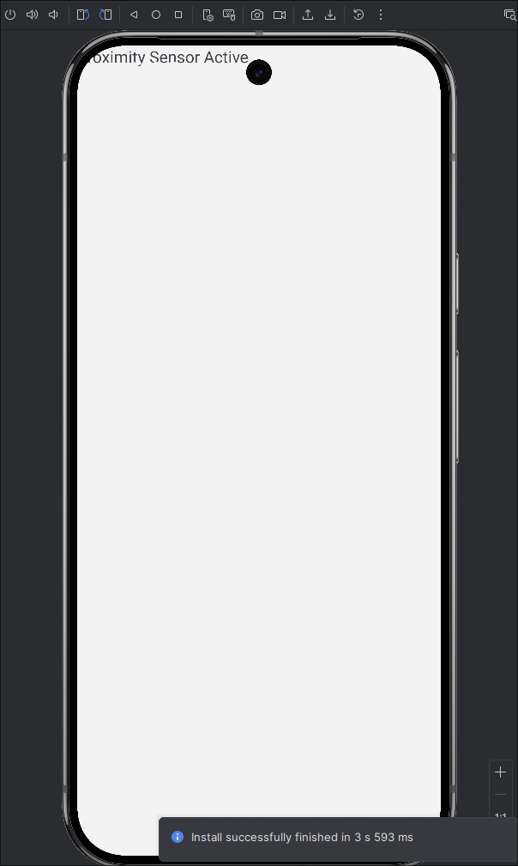
Analisis : Proyek ini adalah aplikasi Android (Kotlin) yang menggunakan Retrofit + OkHttp + Gson untuk berkomunikasi dengan backend di `https://api-berita-mu.vercel.app/`; di `RetrofitClient.kt` dibuat singleton Retrofit dengan `HttpLoggingInterceptor` pada `Level.BODY` dan timeout 30 detik, namun disarankan membatasi logging hanya pada build debug (pakai `BuildConfig.DEBUG`) agar tidak membocorkan data di produksi, memastikan `INTERNET` di `AndroidManifest.xml`, memeriksa `ApiService.kt` agar menggunakan `suspend` dan model data sesuai struktur JSON, menambahkan penanganan error (mis. wrapper `Result`/`Resource`) serta state loading/error di UI, menggunakan coroutine + ViewModel yang lifecycle-aware, mempertimbangkan dependency injection (Hilt) untuk testability, menambahkan unit/integrasi test API dengan `MockWebServer`, serta mempertimbangkan caching OkHttp, pembatalan panggilan saat timeout, dan pengamanan seperti certificate pinning untuk rilis produksi.

POST-TEST
- Dari praktikum diatas terdapat library glide, apa fungsinya dan dibagian mana penerapannya?
Jawab : Fungsi Glide:
Glide adalah library untuk image loading dan caching di Android. Fungsi utamanya:
Memuat gambar dari URL dengan efisien
Melakukan caching otomatis (memory & disk cache)
Menangani placeholder dan error image
Mengoptimalkan performa loading gambar
Penerapannya:
Biasanya diterapkan di Adapter (seperti NewsAdapter.kt) untuk menampilkan gambar artikel: Glide.with(holder.itemView.context)
.load(news.urlToImage)
.placeholder(R.drawable.placeholder)
.error(R.drawable.error_image)
.into(holder.imageView)
- Pada file ApiService.kt apa fungsi dari interface berikut:
interface ApiService {
@GET("terbaru/")
fun getNews(): Call<NewsResponse>
}
Jawab :
Interface ApiService berfungsi sebagai definisi endpoint API untuk Retrofit. Penjelasan detail:
Fungsi keseluruhan:
  - Mendefinisikan struktur dan method untuk berkomunikasi dengan API CNN Indonesia
  - Sebagai kontrak yang akan diimplementasikan otomatis oleh Retrofit
Penjelasan per baris:
interface ApiService {
@GET("terbaru/") // Anotasi HTTP GET method dengan endpoint "terbaru/"
fun getNews(): Call<NewsResponse> // Method untuk mengambil berita terbaru
}
  - @GET("terbaru/"): Menentukan HTTP method GET dan path endpoint API
  - fun getNews(): Nama method yang akan dipanggil dari MainActivity/Repository
  - Call<NewsResponse>: Return type yang merepresentasikan request asynchronous yang akan mengembalikan object NewsResponse (berisi data berita dari JSON)
Cara kerjanya:
Retrofit akan mengimplementasikan interface ini dan melakukan HTTP request ke BASE_URL + "terbaru/", lalu mengkonversi JSON response menjadi object Kotlin NewsResponse.

LATIHAN/TUGAS
Silakan buat dari Aplikasi serupa menggunakan API Publik yang ada seperti API Berita https://github.com/renomureza/api-berita-indonesia atau Anda dapat menggunakan API Publik lainnya disini https://devpost.com/software/daftar-api-lokal-indonesia
Source Code : https://github.com/MuhammadRizalNurfirdaus/Praktikum_BP3/tree/a46c56355976aa7151ea1820660716dedb652110/Tugas_m10
Hasil Run :
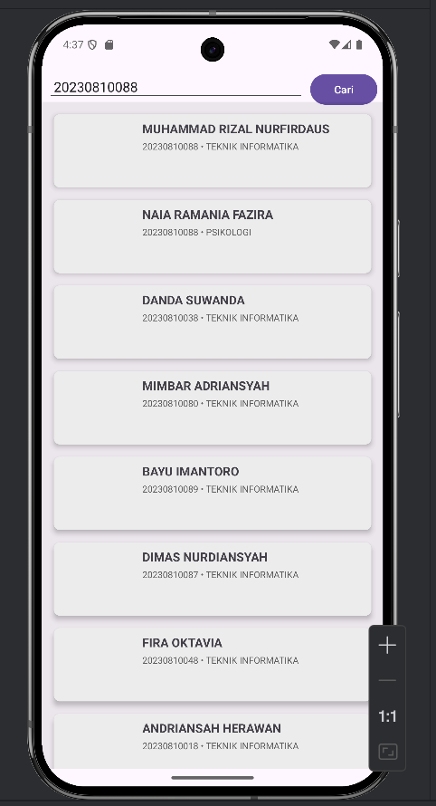
Analisis :
- Aplikasi: Android (Kotlin) satu modul app, memakai Retrofit+Gson, OkHttp logging, RecyclerView, Glide. Target/compile SDK 36, minSdk 28, Java/Kotlin 11 (lihat build.gradle.kts:1-52).
- Arsitektur UI: satu activity MainActivity.kt:1-77 dengan layout pencarian mahasiswa activity_main.xml:1-48. Item list memakai card sederhana item_news.xml:1-41 yang dipakai ulang untuk mahasiswa.
- API yang dipakai aktif: base URL https://apidl.asepharyana.tech/ dengan endpoint GET api/search/mahasiswa?query=<nim/nama> (lihat StudentApiService.kt:1-11). Model respons yang diasumsikan: list Student { id, nama, nim, nama_pt, nama_prodi } (Student.kt:1-7).
- Alur pencarian: tombol “Cari” memicu doSearch, menampilkan ProgressBar, memanggil Retrofit searchStudents, lalu mengisi RecyclerView dengan StudentAdapter.kt:1-36. Error handling: toast untuk HTTP non-200 atau kegagalan jaringan (lihat MainActivity.kt:26-63).
- Kode berita tidak terpakai: ada NewsApiService.kt:1-20, Article.kt:1-7, dan NewsAdapter.kt:1-36 tetapi tidak dihubungkan ke UI. Endpoint yang diasumsikan: v2/top-headlines?country=id (gaya NewsAPI.org) namun tidak dipanggil di mana pun.

